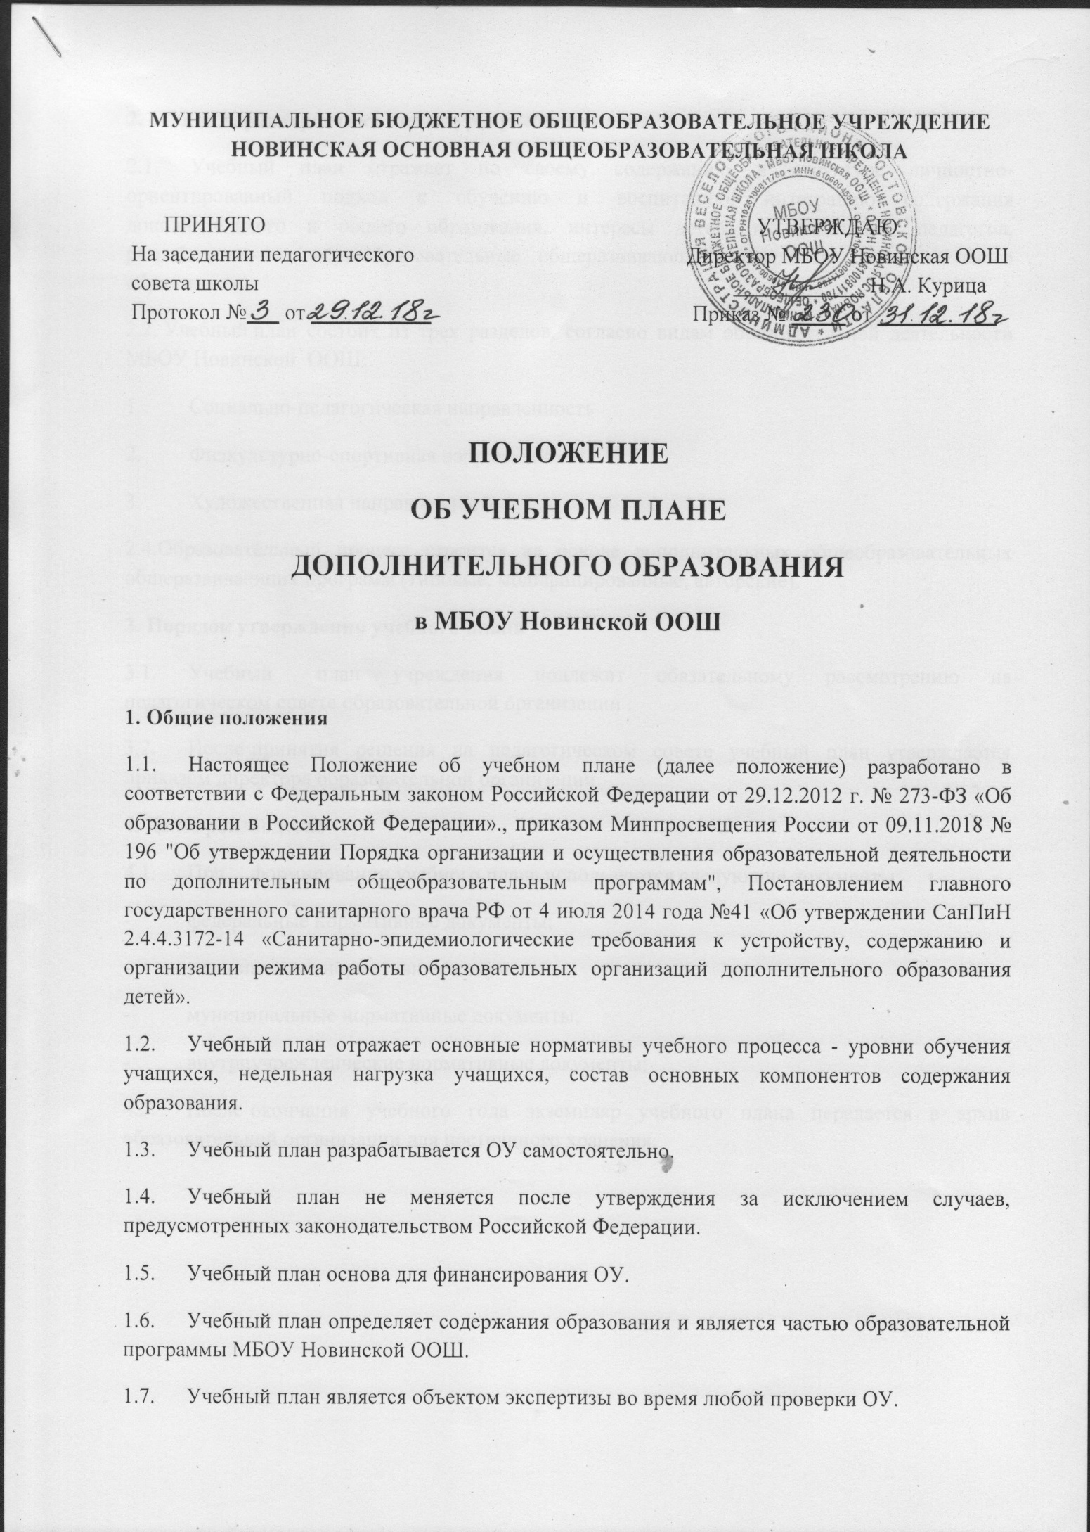

**2. Общая характеристика структуры учебного плана**

2.1. Учебный план отражает по своему содержанию и структуре личностно-ориентированный подход к обучению и воспитанию, интеграцию содержания дополнительного и общего образования, интересы детей, их родителей, педагогов, разрабатывающих общеобразовательные общеразвивающие программы дополнительного образования.

2.2. Учебный план состоит из трех разделов, согласно видам образовательной деятельности МБОУ Новинской ООШ:

1. Социально-педагогическая направленность

2. Физкультурно-спортивная направленность

3. Художественная направленность

2.4.Образовательный процесс строится на основе дополнительных общеобразовательных общеразвивающих программ (типовые, модифицированные, авторские).

**3. Порядок утверждения учебного плана**

3.1. Учебный план учреждения подлежит обязательному рассмотрению на педагогическом совете образовательной организации .

3.2. После принятия решения на педагогическом совете учебный план утверждается приказом директора образовательной организации.

**4. Делопроизводство**

4.1. При формировании учебного плана используются следующие документы:

- федеральные нормативные документы;

- региональные нормативные документы;

- муниципальные нормативные документы;

- внутриучрежденческие нормативные документы;

4.2. После окончания учебного года экземпляр учебного плана передается в архив образовательной организации для постоянного хранения.